POMOCE DYDAKTYCZNE DO PROWADZENIA ZAJĘĆ – GIMNASTYKA KOREKCYJNA
Lp. | NAZWA | OPIS | JEDNOSTKA MIARY | ILOŚĆ | ZDJĘCIE PODGLĄDOWE
1 | 2 | 3 | 4 | 5 | 6
1 | ŚCIANKA WSPINACZKOWA | Ścianka wspinaczkowa typu jaskinia.  Ścianka złożona z min. 2 elementów. Ścianka wyposażona w:  - uchwyty z tworzywa sztucznego w różnych kolorach i kształtach,  - w dzwonki-rurki w górnej części. | szt. | 1 | 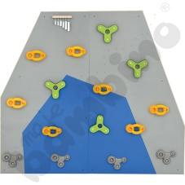
2 | MATERAC ANTYPOŚLIZGOWY | Materac antypoślizgowy obszyty tkaniną PCV.  Wymiary:  - min. szer. 155 cm,  - min. dł. 155 cm,  - min. wys. 8 cm. | szt. | 2 | 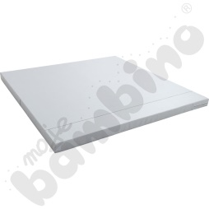
3 | ZESTAW KSZTAŁTEK REHABILITACYJNYCH W KSZTAŁCIE KLOCÓW | Zestaw min. 10 kształtek rehabilitacyjnych w kształcie klocków – figur geometrycznych.  Kształtki wykonane z pianki obszyte tkaniną PCV. | zestaw | 1 | 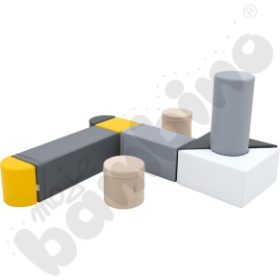
4 | ZESTAW KSZTAŁTEK REHABILITACYJNYCH W KSZTAŁCIE KLOCÓW | Zestaw min. 11 kształtek rehabilitacyjnych w kształcie kolorowych klocków – figur geometrycznych.  Kształtki wykonane z pianki obszyte tkaniną PCV. | zestaw | 1 | 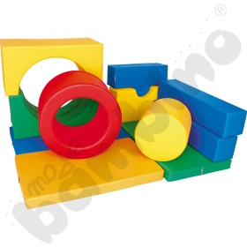
5 | ZESTAW KSZTAŁTEK REHABILITACYJNYCH W KSZTAŁCIE KLOCÓW | Zestaw min. 10 kształtek rehabilitacyjnych w kształcie kolorowych klocków – figur geometrycznych.  Kształtki wykonane z pianki obszyte tkaniną PCV. | zestaw | 1 | 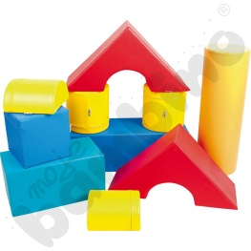
6 | DOMEK SENSORYCZNY | Domek wykonany z pianki pokrytej niepalną tkaniną. Dach zapinany na rzepy zawierający koło z siateczką zapewniający dopływ powietrza.  Wymiary:  - min. wymiary zewnętrzne szer. 150 cm x dł. 150 cm x wys. 130 cm. | szt. | 1 | 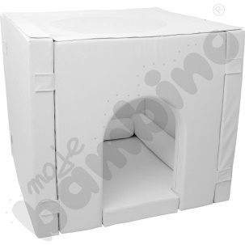
7 | WAŁKI WIĘKSZE | Wałki obszyte tkaniną bawełnianą.  Wymiary:  - min. śr. 20 cm  - min. dł. 100 cm. | szt. | 2 | 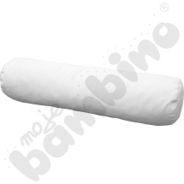
8 | WAŁKI MNIEJSZE | Wałki obszyte tkaniną bawełnianą.  Wymiary:  - min. śr. 20 cm  - min. dł. od 75 cm do 85 cm. | szt. | 1 | 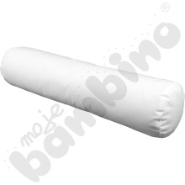
9 | ZESTAW Z KSZTAŁTEK TYPU POCIĄG | Zestaw składający się z min. 5 kształtek umożliwiających ustawienie ich w szeregu przypominającym pociąg. W skład zestawu wchodzą co najmniej kształtki w formie:  - 3 puf wklęsłych,  - 2 puf wypukłych,  - 1 pufy z oparciem.  Poszczególne kształtki obszyte tkaniną PCV. | szt. | 1 | 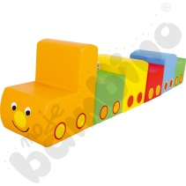
10 | WOREK SENSORYCZNY | Worek sensoryczny:  - typ gruszka,  - wypełnienie granulat,  - pokrycie tkaniną PCV,  - m.in. śr., 60 cm. | szt. | 5 | 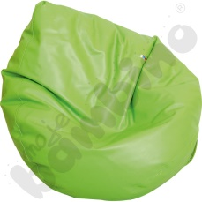
11 | PODUCHY SENSORYCZNE | Poduchy sensoryczne w kształcie zwierzątek np. owieczka, kurka. Poduchy wypełnione granulatem, dopasowujące się do osoby siedzącej. Pokryte trwałą, zmywalną tkaniną PCV. | szt. | 2 | 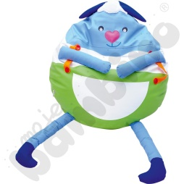  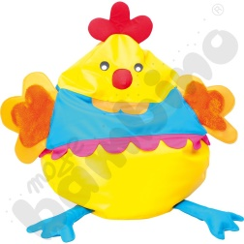
12 | ZESTAW  Z KSZTAŁTEK TYPU ZWIERZĄTKO | Zestaw kształtek w kształcie zwierzątka wykonanych z pianki pokrytej tkaniną PCV. | szt. | 1 | 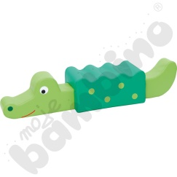
13 | KSZTAŁTKA  TYPU KANAPA | Kształtka typu kanapa wykonana z pianki pokryta trwałą tkaniną PCV.  - wymiar siedziska min. 20 cm | szt. | 1 | 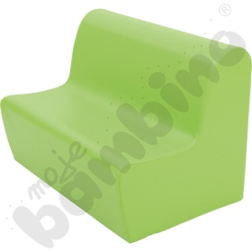
14 | ZESTAW SENSORYCZNYCH KWADRATÓW | Zestaw sensorycznych kwadratów fakturowych składający się z min 20 kwadratów o min. 10 różnych fakturach. | zestaw | 1 | 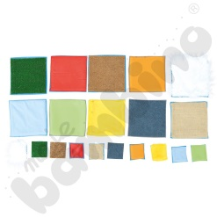
15 | ZESTAW  Z KSZTAŁTEK TYPU LOKOMOTYWA | Zestaw składający się z 15 kształtek (w tym min. 6 kół) umożliwiających ustawienie ich w formie lokomotywy.  Kształtki wykonane z pianki i obszyte tkaniną PCV. | szt. | 1 | 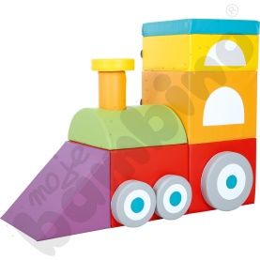
16 | HUŚTAWKA  TYPU GNIAZDO | Huśtawka typu gniazdo, zwierająca osłonę zapinaną na rzepy. Huśtawka umożliwia regulację wysokości.  Wymiary:  - średnica min. 100 cm. | szt. | 1 | 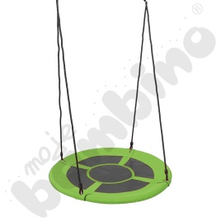
17 | TRAMPOLINA  Z PORĘCZĄ | Składana trampolina z poręczą.  Wymiary:  - min. pow. do skakania 70 cm. | szt. | 2 | 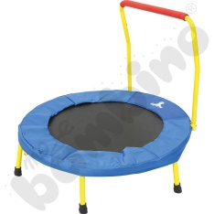
18 | TUNEL PROSTY | Tunel prosty składany.  Wymiary:  - min. dł. 150 cm,  - min. średnica 45 cm. | szt. | 1 | 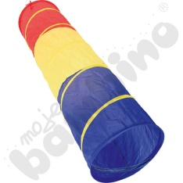
19 | HAMAK  TYPU KROPLA | Wiszące siedzisko (hamak) dla dzieci typu kropla. W zestawie z poduszką. | szt. | 1 | 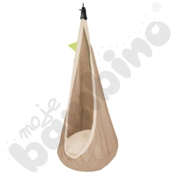
20 | KŁADKA RÓWNOWAŻNA | Tor w kształcie kładki równoważnej do ćwiczeń.  Wymiary:  - długość kładki min. 140 cm. | szt. | 1 | 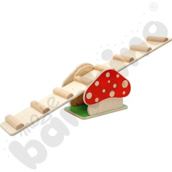
21 | ZESTAW TYPU MIĘKKIE WYSPY | Zestaw min. 6 tzw. wysp z tworzywa do ćwiczeń korekcji wad postawy w 3 rozmiarach i fakturach, które można nakładać na siebie. | szt. | 1 | 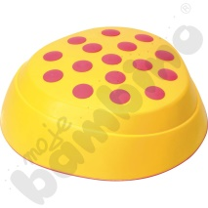
22 | ZESTAW FAKTUROWYCH PŁYTEK | Zestaw min. 8 fakturowych płytek z różnymi fakturami. | szt. | 1 | 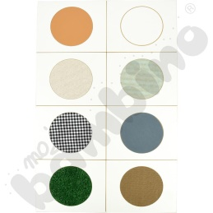
23 | ZESTAW  TYPU ŚCIEŻKI Z FAKTURAMI | Zestaw typu ścieżka z fakturami składający z min. 6 elementów o różnych fakturach, wyposażonych w zaczepy umożliwiające ich połączenie. | szt. | 1 | 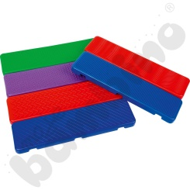
24 | ZESTAW  TYPU MATA | Zestaw typu mata składający się z min. 4 elementów z wypustkami, które można połączyć ze sobą na zasadzie puzzli. Elementy wykonane z pianki. | szt. | 1 | 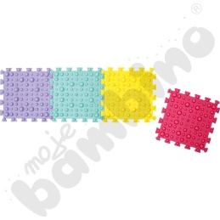
25 | ZESTAW DYSKÓW SENSORYCZNYCH | Zestaw składający się z min. 10 dysków sensorycznych w dwóch rozmiarach (min. 5 dysków jednego rozmiaru) pokrytych różnymi fakturami i kolorami. | szt. | 1 | 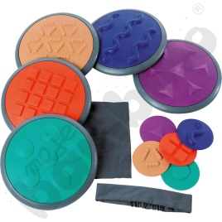
26 | PIŁKA GIMNASTYCZNA | Piłka wykonana z PCV.  Wymiary:  - min. średnica 70 cm. | szt. | 1 | 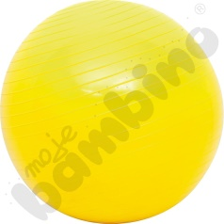
27 | PIŁKA SENSORYCZNA | Piłka sensoryczna wykonana z gumy pokryta wypustkami.  Wymiary:  - min. średnica 60 cm. | szt. | 1 | 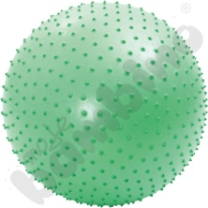
28 | ZESTAW SENSORYCZNYCH KAMIENI | Zestaw zawierający min. 4 tzw. kamienie sensoryczne w kształcie okrągłych dysków z wypustkami. | szt. | 1 | 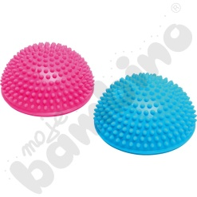
29 | PIŁKA TERAPEUTYCZNA | Piłka terapeutyczna wykonana z PCV, której jedna półkula pokryta jest wypustkami, a druga półkula - gładka.  Wymiary:  - min. średnica 70 cm. | szt. | 1 | 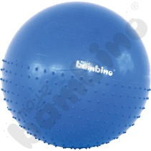
30 | PIŁKA SKACZĄCA | Piłka wykonana z gumy z uchwytami.  Wymiary:  - min. średnica 50 cm. | szt. | 1 | 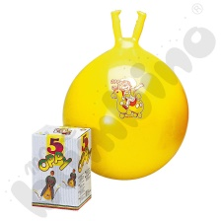
31 | CHUSTA ANIMACYJNA | Chusta typu animacyjna zawierająca uchwyty  Wymiary:  - min. średnica 3,0 m | szt. | 1 | 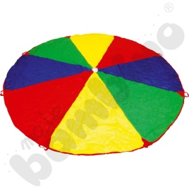
32 | PODUSZKA KWADRATOWA | Poduszka w kształcie kwadratu wykonana z gąbki obszyta tkaniną PCV.  Wymiary:  - min. szer. 30 cm x min. dł. 30 cm. | szt. | 10 | 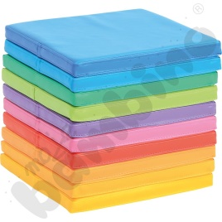
33 | MATERAC | Materac wykonany z pianki pokryty tkaniną PCV.  Wymiary:  - min. szer. 90 cm,  - min. dł. 90 cm, | szt. | 4 | 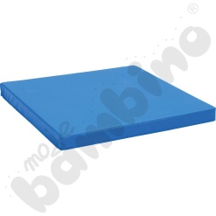
34 | DRABINKA ZE SZCZEBLAMI | Drabinka w zestawie z metalowymi zaczepami do montażu.  Wymiary:  - min. szer. 90 cm,  - min. dł. 220 cm, | szt. | 1 | 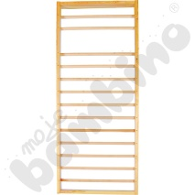
35 | DRABINKA LINOWA | Drabinka pleciona – krata linowa w zestawie z metalowymi zaczepami do montażu.  Wymiary:  - min. szer. 90 cm,  - min. dł. 220 cm, | szt. | 1 | 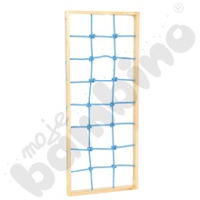
36 | DRABINKA Z LINĄ WISZĄCĄ | Drabinka po środku której wisi lina, po której dzieci mogą się wspinać oraz zamontowany min. jeden ruchomy szczebel. W zestawie z metalowymi zaczepami do montażu.  Wymiary:  - min. szer. 90 cm,  - min. dł. 220 cm, | szt. | 1 | 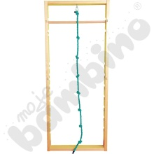
37 | ŚCIANKA WSPINACZKOWA | Ścianka wspinaczkowa z zestawie z min 10 kamieniami do wpinania się oraz metalowymi zaczepami do montażu.  Wymiary:  - min. szer. 90 cm,  - min. dł. 220 cm, | szt. | 1 | 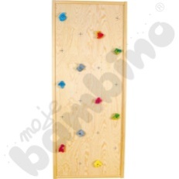
38 | MOCOWANIA DRABINEK | Okucia do mocowania drabinek do podłogi. W zestawie z elementami mocującymi. | szt. | 4 | 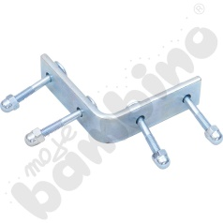
39 | BIEŻNIA | Urządzanie typu bieżnia o metalowej konstrukcji z wykończeniem z tworzywa sztucznego i pianki przeznaczone do użytku dla dzieci. Urządzenie wyposażone w wbudowany wyświetlacz wskazujący czas, pokonany dystans i ilość zużytej energii. | szt. | 1 | 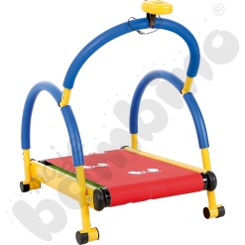
40 | ROWEREK STACJONARNY | Urządzenie typu rowerek stacjonarny wyposażony w liczniki pokazujące czas, przebytą odległość, spalone kalorie i tempo. Urządzenie przeznaczone do użytku dzieci. | szt. | 1 | 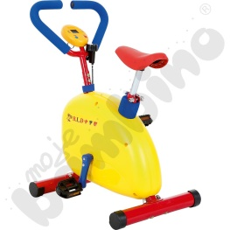
41 | ŁAWKA GIMNASTYCZNA | Ławka gimnastyczna wykonana z drewna. Wyposażana w stopki z gumy. Posiadająca zaokrąglone wszystkie krawędzie.  Wymiary:  - min. dł. 2 m. | szt. | 3 | 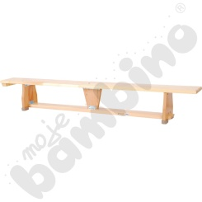
42 | PODEST KWADRAT | Podest wykonany z drewna pokryty linoleum w komplecie z łącznikami umożliwiającymi połączenie z innymi podestami. Podest wyposażony w gumowe stopki zapobiegające rysowaniu podłogi.  Wymiary:  - min. dł. 66 cm,  - min. szer. 66 cm,  - min. wys. 30 cm. | szt. | 1 | 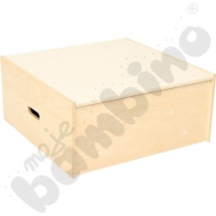
43 | PODEST KWADRAT | Podest wykonany z drewna pokryty linoleum w komplecie z łącznikami umożliwiającymi połączenie z innymi podestami. Podest wyposażony w gumowe stopki zapobiegające rysowaniu podłogi.  Wymiary:  - min. dł. 66 cm,  - min. szer. 66 cm,  - min. wys. 20 cm. | szt. | 1
44 | PODEST KWADRAT | Podest wykonany z drewna pokryty linoleum w komplecie z łącznikami umożliwiającymi połączenie z innymi podestami. Podest wyposażony w gumowe stopki zapobiegające rysowaniu podłogi.  Wymiary:  - min. dł. 66 cm,  - min. szer. 66 cm,  - min. wys. od 8 do 12 cm | szt. | 1
45 | PODEST  TRAP | Podest wykonany z drewna pokryty linoleum w komplecie z łącznikami umożliwiającymi połączenie z innymi podestami. Podest wyposażony w gumowe stopki zapobiegające rysowaniu podłogi.  Wymiary:  - min. dł. 66 cm,  - min. szer. 66 cm,  - min. wys. 20 cm. | szt. | 2 | 